体验微观世界
- 场景建设：
1.公园
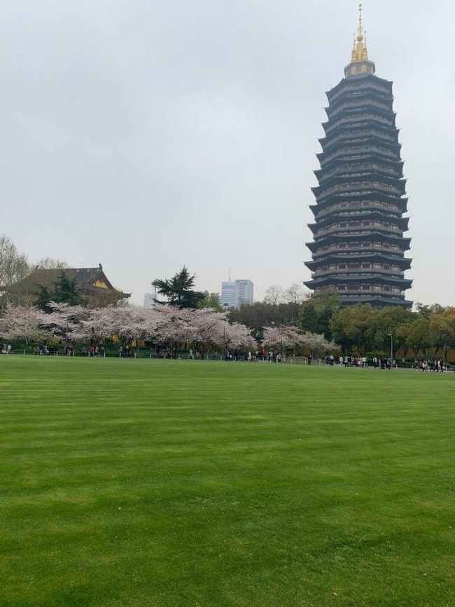

2. 草丛（草丛里有小石头、蚂蚁群，四周有水声、鸟叫声）
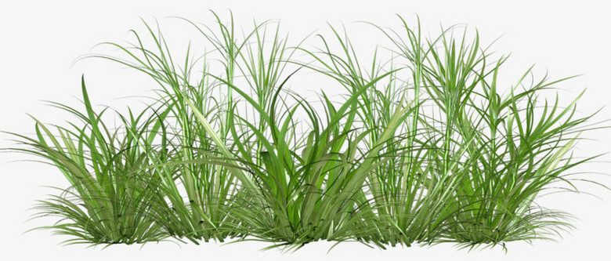
3.巨石
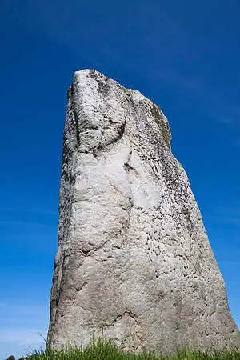
4.水流声、鸟叫声
5.蚂蚁群
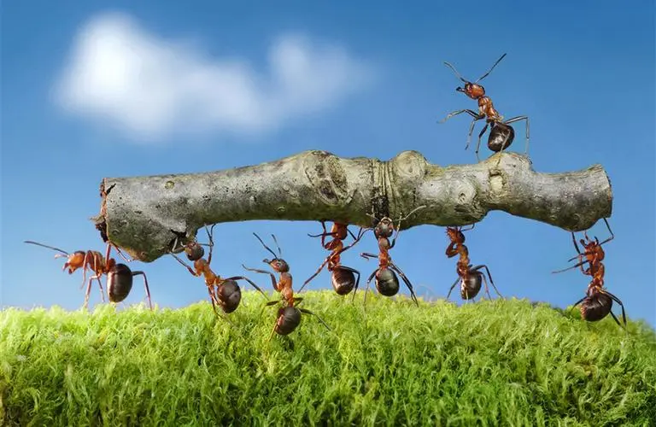
6.草履虫（草履虫的身体很小，圆筒形，只有一个细胞构成，是单细胞动物，雌雄同体。最常见的是尾草履虫，体长只有80～300微米。身体表面包着一层膜，膜上密密地长着许多纤毛。草履虫因身体形状从平面角度看上去像一只倒放的草鞋底，故名草履虫。）
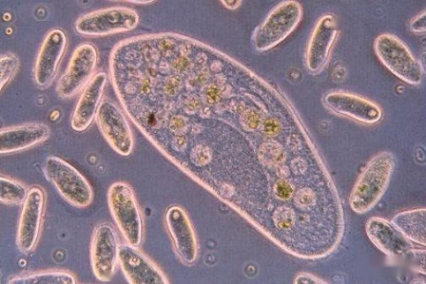
7.水熊（水熊作为世界上生命力最强的生物之一，可以追溯到5亿年前的寒武纪。水熊为微型节肢状动物，是缓步动物门生物的俗称。水熊虫躯体非常细小，大部分不超过1毫米，通体透明，呈无色、黄色、棕色、深红色或绿色，它们的颜色主要是由于食物而得来的。水熊虫有1个头部，4个体节，有4对脚从躯部伸出，末端有爪子、吸盘或脚趾；口前有两向前突出，一个用于刺进食物，另一个则是吸收工具。因其能在干旱生存，可自行脱水，故名水熊。）
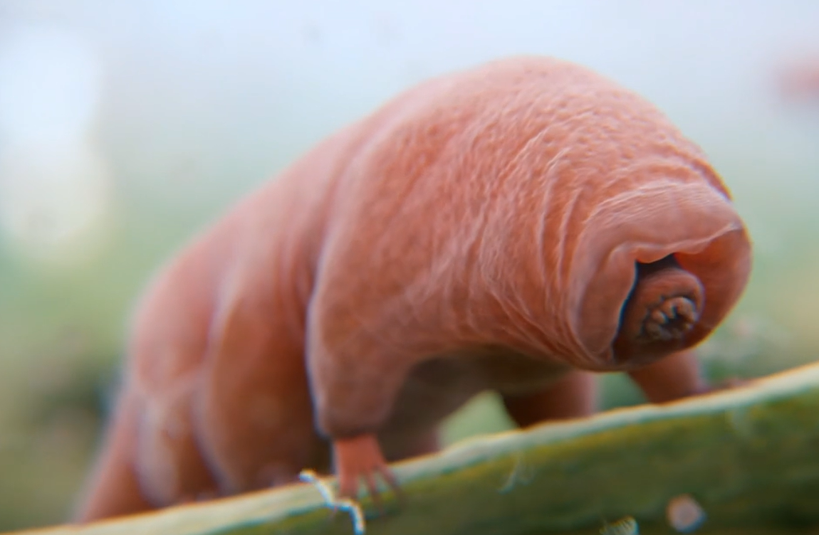
8.鼓藻（鼓藻为单细胞，细胞偏扁，通常长稍大于宽，细胞中部收缩成缢缝，半细胞正面观近网形或半圆形。广布于静水小池塘内，为常见的浮游藻类。）
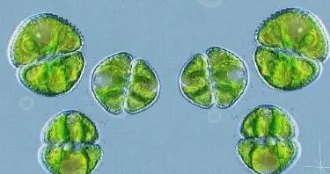
9.钟形虫（钟形虫口端有一圈明显的纤毛环，反口端有一根能伸缩而不分枝的柄，通常在口端与反口端间没有纤毛，以细菌和微小的原生动物为食。）
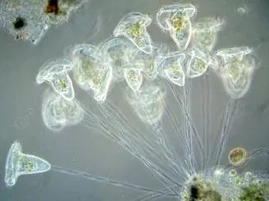
10.轮虫（轮虫身体为长形，分头部、躯干及尾部。头部有一个由1-2圈纤毛组成的、能转动的轮盘，形如车轮故叫轮虫。轮盘为轮虫的运动和摄食器官，咽内有一个几丁质的咀嚼器。躯干呈圆简形，背腹扁宽，具刺或棘，外面有透明的角质甲腊。尾部末端有分叉的趾，内有腺体分泌粘液，借以固着有其他物体上。）
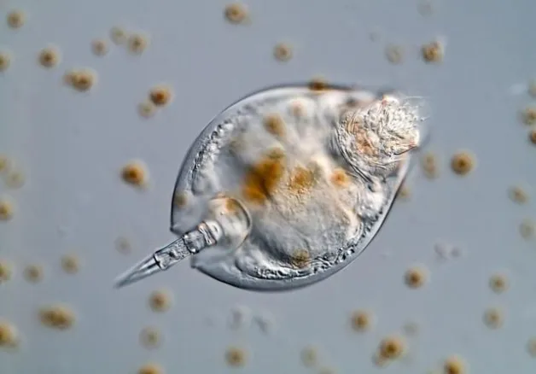
11.水蚤（水蚤体长约1-2毫米、卵圆形，左右侧扁，体外被两个瓣状介壳，侧体外被两个瓣状介壳，后端有针状的壳刺，头部露于介壳之外；具无柄复眼一对，中眼一个。有前后两触角，其中第一触角小，头背缘侧面的第二触角具强壮的基节和分节的内、外肢。水蚤雌雄异体且异形。）
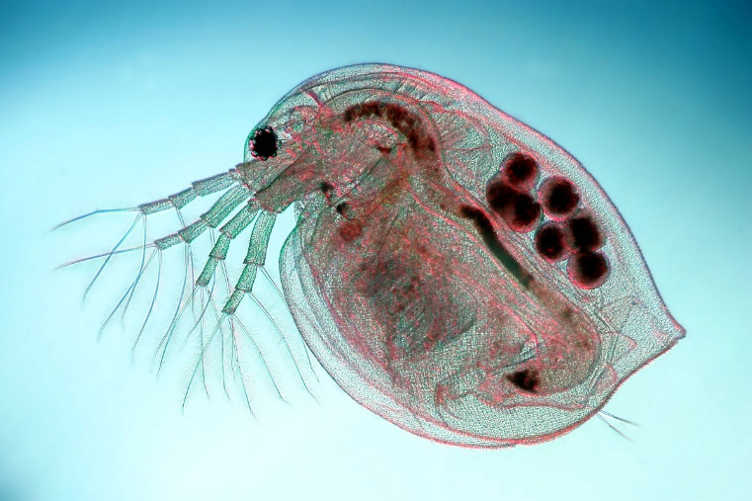
12.变形虫（变形虫是属单细胞动物，体表仅有一层薄质膜，膜内为较透明的细胞质，可明显区分为内质和外质两部分；伪足呈指状、叶状或针状等；虫体可借伪足进行特殊的变形运动，随伪足的伸缩而变化；伪足除运动机能外，兼有摄食的机能，包裹食物后，进行细胞内消化。因虫体随原生质流动，体形经常变化而得名。）
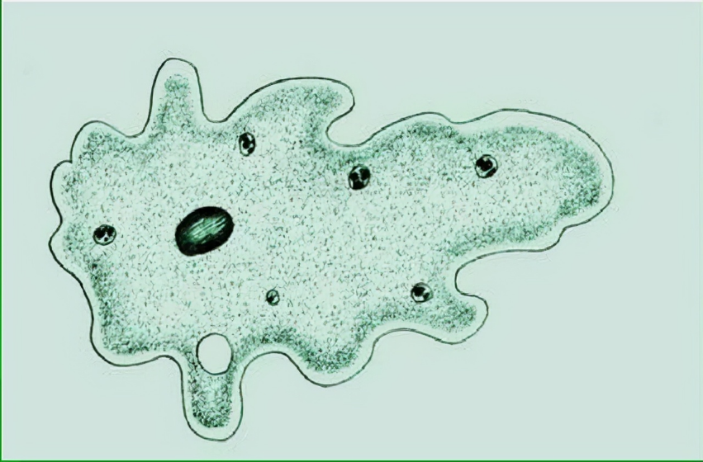
13.线虫（线虫是线形动物门动物的统称，成虫外形呈线状或圆柱状，两侧对称，体表光滑不分节；雌雄异体，雌虫大于雄虫，雌虫尾端多尖直，雄虫尾端多向腹面卷曲或膨大成交合伞；各种线虫大小不一，线虫又称圆虫。）
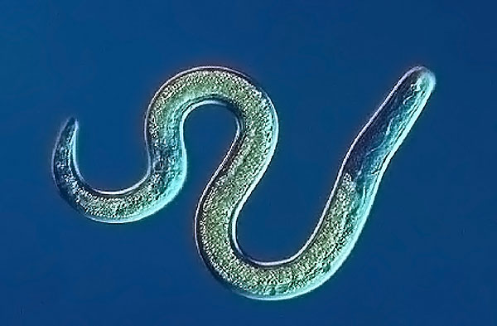
14.叶绿体微观图
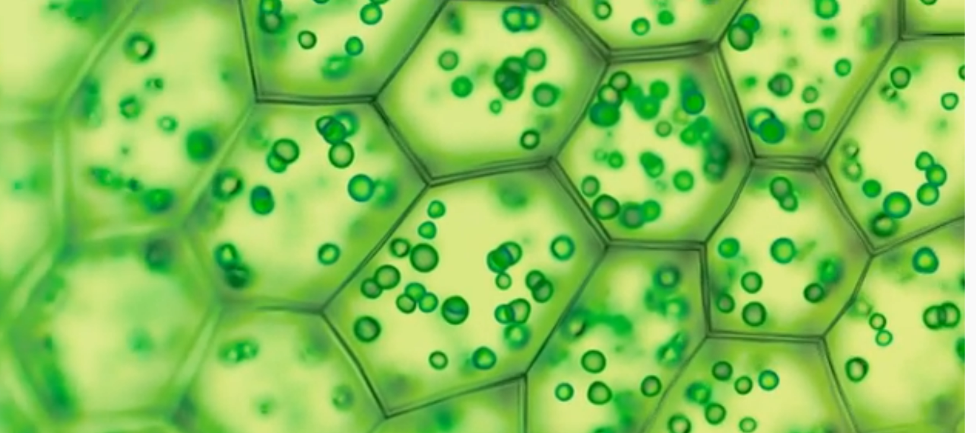
15.二氧化碳分子
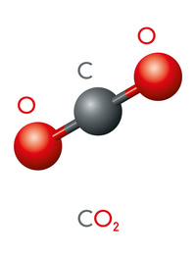
16.水分子
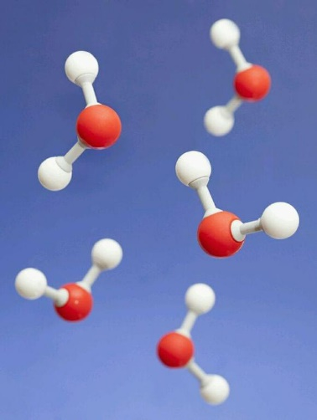
17.氧分子
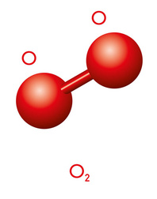
18.葡萄糖分子
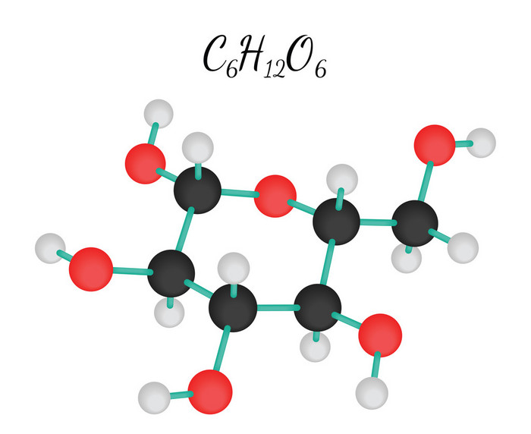
19.叶绿体（一边二氧化碳分子、水分子不断进入，一端出来氧分子和葡萄糖分子）
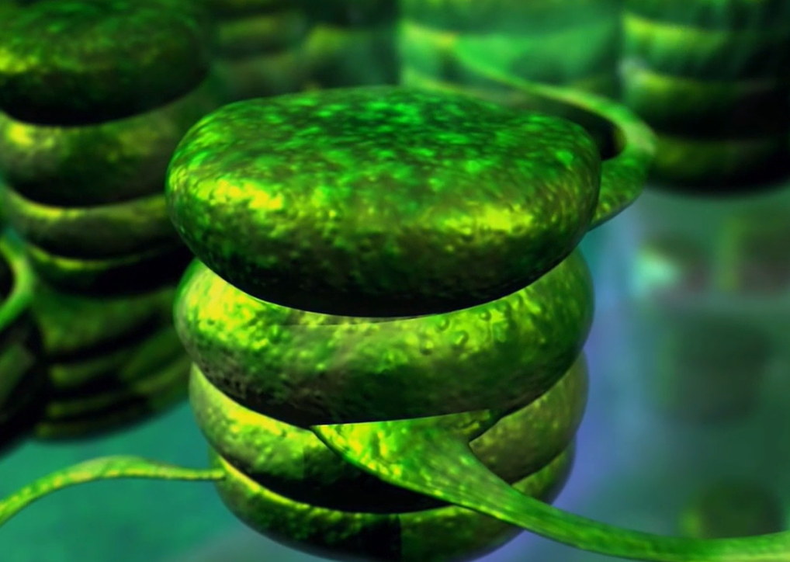
二、交互流程
老师：宇宙是巨大而广阔的，它包含了无数的星系，每个星系又包含着数十亿的恒星和行星，但当我们的目光从上方宇宙的浩瀚，转移到下方无限小的空间时，你会看到一个更加广阔和神秘的微观世界，让我们一起来进行一次四维世界的旅行吧。
老师：我们现在站在红梅公园的大草坪上，让我们眨两下眼睛，把自己缩小1000倍。欢迎来到微型世界，你看到了什么？
学生1：我们变得和蚂蚁一样大小，水声、鸟叫声大的震耳欲聋。
学生2：头顶上的草叶像高楼大厦，草丛中的小石子像巨石，草叶上的露珠像游泳池。
老师：让我们去露珠里继续我们的旅程，再眨两次眼睛，继续缩小1000倍，现在我们进入微观领域，缩小到与细菌相当的两微米，你观察到什么？
学生1：水里有草履虫、水熊虫、鼓藻、钟形虫、轮虫、水蚤、变形虫、线虫等。
学生2：我们四周有许多单独的细胞，每个细胞都像一座房子有一个玻璃状的气孔，类似于张开的嘴不断地吸入气体和呼出气体。
老师：这个是绿色植物的叶绿体，绿色植物在光照条件下利用叶绿体内的叶绿素，将二氧化碳转化为我们人类赖以生存的氧气。想了解植物是如何做到的吗？让我们再眨两次眼睛，继续缩小1000倍至纳米级别。
学生： 我看到二氧化碳分子和水分子不断进入叶绿体中，出来了葡萄糖分子和氧分子。
老师：真实的分子并没有颜色，这是为了便于识别而人为添加的。叶绿体是存在三十亿年之久的太阳能收集器，这个亚微观的太阳能电池为所有的森林绿野海中的浮游生物和动物供能，如果我们人类能像植物一样进行光合作用，可早日实现碳中和。不好，水滴正在蒸发，我们要回到现实世界了。

